高青县统计局2018年政府信息公开工作年度报告

本报告按照《中华人民共和国政府信息公开条例》（以下简称《条例》）和《山东省政府信息公开办法》（以下简称《办法》）规定编制。
报告全文由概述、主动公开政府信息情况、依申请公开政府信息情况、政府信息公开复议诉讼和举报情况、政府信息公开工作机构和人员情况、存在的不足及改进措施六个部分组成，并附有相关统计表格。
报告中所列数据统计期限自2018年1月1日始，至2018年12月31日止。报告电子版可在高青县人民政府门户网站（www.gaoqing.gov.cn）查阅和下载。如对报告内容有疑问，请与高青县统计局办公室联系（地址：高青县城黄河路81号；邮编：256300；电话：0533-6967188；传真：0533-6967188）。
一、概述
（一）加强组织领导，优化队伍建设。政务公开工作列入单位领导分工。进一步明确作为政务公开工作主管科室，具体负责组织协调、指导推进、监督检查全局政务公开工作，切实做到机构到位、责任到位、人员到位、经费到位，政务公开工作队伍建设进一步加强。
（二）完善制度机制，强力部署推进。国办发〔2018〕23号文件、鲁政办发〔2018〕21号文件和淄政办字〔2018〕118号文件下发后，我单位高度重视，认真研究统计信息公开有关内容，进一步明确重点领域、公开事项、公开方式、责任科室等具体要求，就做好2018年政务公开作出部署，切实抓好各项任务落实。
（三）加强平台建设，拓展公开渠道。充分发挥政府网站作为政务公开第一平台作用，按时维护更新政府信息公开目录、政府信息依申请公开、政府信息公开监督信箱等栏目。
二、主动公开政府信息情况
（一）统计领域信息公开情况
2018年，高青县统计局通过政府网站共主动公开统计信息40条；通过编制统计月报、统计年鉴公开了统计信息。
通过统计月报公开了11期全县经济运行情况简析、4期地区生产总值（GDP）数据、11期全县规模以上工业主要经济指标数据、11期全县主要工业产品产量数据、11期工业分行业主要经济指标数据、11期全县固定资产投资数据、4期全县规模以上建筑业总产值数据、4期国内贸易数据、11期全县规模以上服务业数据、4期全县居民家庭收支数据、11期县商务局、财政局、国税局、地税局、人民银行等部门统计数据、11期全县各镇办主要经济指标数据、11期全县“四上”企业名单、11期全县高新技术企业名单、11期全市各区县主要经济指标数据。

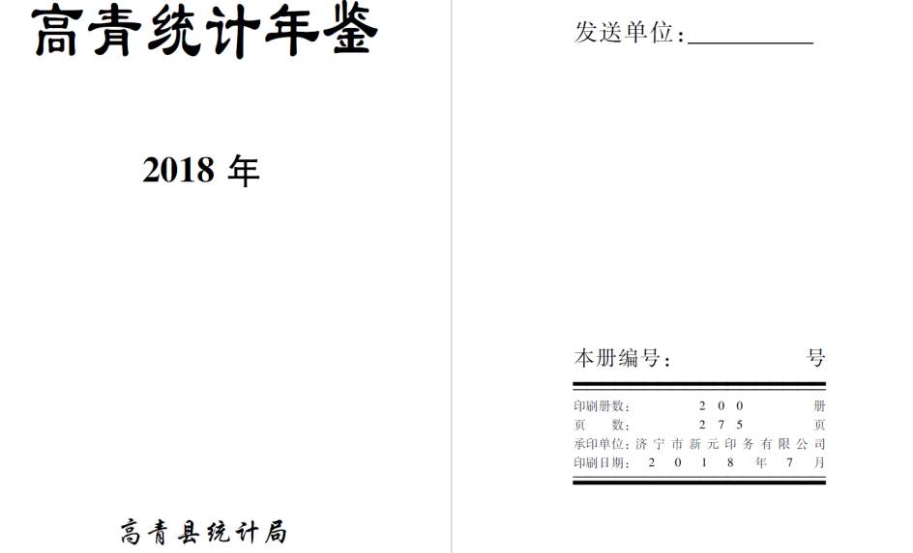
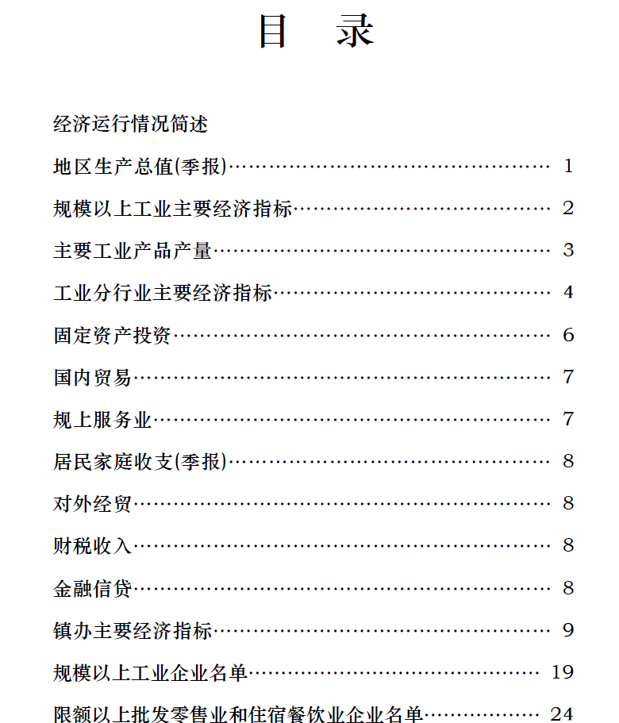
通过统计年鉴公开了2017年全县国民经济和社会发展统计公报，详细公布12类主要统计数据，主要包括综合核算数据，我县基本概况数据，农业数据，工业数据，建筑业、固定资产投资数据，贸易业、居民生活数据，劳动工资数据，财税、金融、保险数据，交通、邮电、工商数据，文教、卫生、体育、计划生育数据，城市建设、环境保护数据，历史数据等。
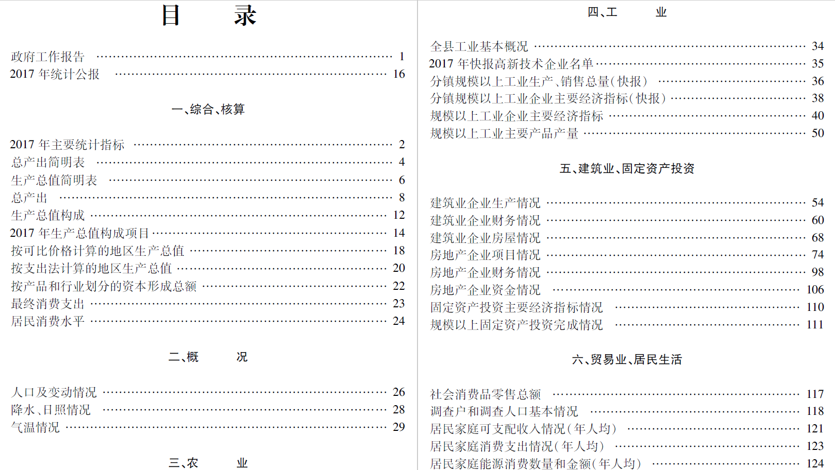
按照上级统一部署，深化统计管理体制改革，进一步夯实统计基层基础，抓好统计人才队伍建设。扎实开展了全国第四次经济普查。
（二）建议提案办理结果公开情况
本单位2018年度未收到人大代表建议和政协委员提案，因此无法公开办理结果。
三、依申请公开政府信息情况
（一）依申请公开处理情况
2018年，高青县统计局共收到政府信息公开申请0件。
（二）收费及减免情况
本年度，我单位在政府信息公开申请办理过程中，未收取任何费用。
四、政府信息公开复议诉讼和举报情况
2018年，高青县统计局共发生政府信息公开行政复议0件，发生政府信息公开行政诉讼0件。未收到政府信息公开工作群众举报。
五、政府信息公开工作机构和人员情况
截至2018年底，高青县统计局政府信息公开工作机构数量为1个，兼职工作人员2人。
六、存在的主要问题及改进措施
我单位政府信息公开工作虽然取得了一定的成效，但与建设法治政府的新要求、人民群众的新期待，还存在一些差距。主要表现为：对信息公开的重视程度不够，信息公开不够及时主动；政策解读形式单一、解读质量不高；政府信息公开目录不够规范，不便于公众查询信息等。
2019年，我单位将重点抓好以下几方面工作：一是加大政策解读力度，落实国家、省市县关于做好政策解读回应的相关规定，按照“谁起草、谁解读”的原则，实现政策性文件与解读方案、解读材料同步组织、同步审签、同步部署。同时，多运用数字化、图标图解等方式，增强政策解读的易读性。二是加强政务公开平台建设，用好管好政务新媒体，健全内容发布审核机制，强化互动和服务功能，保证发布信息内容合法、完整、准确、及时。

附件： 2018年度高青县统计局政府信息公开工作情况统计表

高青县统计局
2019年3月20日

附件
2018年度政府信息公开工作情况统计表
（高青县统计局）
统 计 指 标 | 单位 | 统计数
一、主动公开情况
（一）主动公开政府信息数（不同渠道和方式公开相同信息计1条） | 条 | 40
其中：主动公开规范性文件数 | 条 | 0
制发规范性文件总数 | 件 | 0
（二）通过不同渠道和方式公开政府信息的情况
1.政府公报公开政府信息数 | 条 | 0
2.政府网站公开政府信息数 | 条 | 40
3.政务微博公开政府信息数 | 条 | 0
4.政务微信公开政府信息数 | 条 | 0
5.其他方式公开政府信息数 | 条 | 0
二、回应解读情况（不同方式回应同一热点或舆情计1次）
（一）回应公众关注热点或重大舆情数 | 次 | 0
（二）通过不同渠道和方式回应解读的情况
1.参加或举办新闻发布会总次数 | 次 | 0
其中：主要负责同志参加新闻发布会次数 | 次 | 0
2.政府网站在线访谈次数 | 次 | 0
其中：主要负责同志参加政府网站在线访谈次数 | 次 | 0
3.政策解读稿件发布数 | 篇 | 0
4.微博微信回应事件数 | 次 | 0
5.其他方式回应事件数 | 次 | 0
三、依申请公开情况
（一）收到申请数 | 件 | 0
1.当面申请数 | 件 | 0
2.传真申请数 | 件 | 0
3.网络申请数 | 件 | 0
4.信函申请数 | 件 | 0
5.其他形式 | 件 | 0
（二）申请办结数 | 件 | 0
1.按时办结数 | 件 | 0
2.延期办结数 | 件 | 0
（三）申请答复数 | 件 | 0
1.属于已主动公开范围数 | 件 | 0
2.同意公开答复数 | 件 | 0
3.同意部分公开答复数 | 件 | 0
4.不同意公开答复数 | 件 | 0
其中：涉及国家秘密 | 件 | 0
涉及商业秘密 | 件 | 0
涉及个人隐私 | 件 | 0
危及国家安全、公共安全、经济安全和社会稳定 | 件 | 0
不是《条例》所指政府信息 | 件 | 0
法律法规规定的其他情形 | 件 | 0
5.不属于本行政机关公开数 | 件 | 0
6.申请信息不存在数 | 件 | 0
7.告知作出更改补充数 | 件 | 0
8.告知通过其他途径办理数 | 件 | 0
四、行政复议数量 | 件 | 0
（一）维持具体行政行为数 | 件 | 0
（二）被依法纠错数 | 件 | 0
（三）其他情形数 | 件 | 0
五、行政诉讼数量 | 件 | 0
（一）维持具体行政行为或者驳回原告诉讼请求数 | 件 | 0
（二）被依法纠错数 | 件 | 0
（三）其他情形数 | 件 | 0
六、被举报投诉数量 | 件 | 0
（一）维持具体行政行为数 | 件 | 0
（二）被纠错数 | 件 | 0
（三）其他情形数 | 件 | 0
七、向图书馆、档案馆等查阅场所报送信息数 | 条 | 0
（一）纸质文件数 | 条 | 0
（二）电子文件数 | 条 | 0
八、开通政府信息公开网站（或设立门户网站信息公开专栏）数 | 个 | 0
（一）区县政府及其部门门户网站 | 个 | 0
（二）镇、街道办事处门户网站 | 个 | 0
九、政府公报发行量
（一）公报发行期数 | 期 | 0
（二）公报发行总份数 | 份 | 0
十、设置政府信息查阅点数 | 个 | 0
（一）区县政府及其部门 | 个 | 0
（二）镇办 | 个 | 0
十一、查阅点接待人数 | 次 | 0
（一）区县政府及其部门 | 次 | 0
（二）镇办 | 次 | 0
十二、机构建设和保障经费情况
（一）政府信息公开工作机构数 | 个 | 1
（二）从事政府信息公开工作人员数 | 人 | 2
1.专职人员数（不包括政府公报及政府网站工作人员数） | 人 | 0
2.兼职人员数 | 人 | 2
（三）政府信息公开专项经费（不包括用于政府公报编辑管理及政府网站建设维护等方面的经费） | 万元 | 0
十三、政府信息公开会议和培训情况
（一）召开政府信息公开工作会议或专题会议数 | 次 | 1
（二）举办各类培训班数 | 次 | 0
（三）接受培训人员数 | 人次 | 0
（注：各子栏目数要等于总栏目数量）

